Лабораторная работа 22
ПСКП, ПОИТ-3
- Для выполнения лабораторной работы, студенты должны работать по парам, поочередно выполняя роли CA (Certification authority) и Resource.
- В создаваемых в процессе выполнения лабораторной работы данных будет использоваться обозначения XYZ, ABC – инициалы студентов (IPN – Иванов Петр Николаевич).
- Для генерации сертификатов примените библиотеку OpenSSL.
Задание 01 CA
- Создайте сертификат CA с CN = CA-LAB22-XYZ.
- Получите от Resource запрос на генерацию сертификата.
Предварительно Resource должен предоставить запрос на сертификат. Этот запрос будет в виде файла resource.csr.
- Сгенерируйте сертификат для Resource по заданному им запросу. Разрешите доступ к следующим доменам: LAB22-ABC и ABC
- Передайте Resource сгенерированный сертификат и свой CA- сертификат.
Задание 02 Resource
- Сгенерируйте запрос на сертификат к CA с CN = RS-LAB22- ABC и передайте его CA для генерации сертификата.
- Получите от СА два сертификата.
- Импортируйте СА-сертификат в хранилище сертификатов (доверенные центры сертификации).
- Разработайте приложение 22-01, которое принимает GET-запросы по https-протоколу. Тестирование выполните с помощью браузера.
Задание 03 CA/Resource
- Поменяйтесь dв паре ролями и выполните лабораторную работу с другой ролью.

Смелов
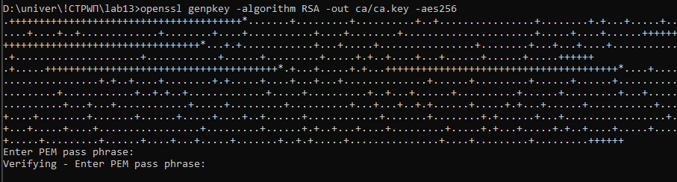
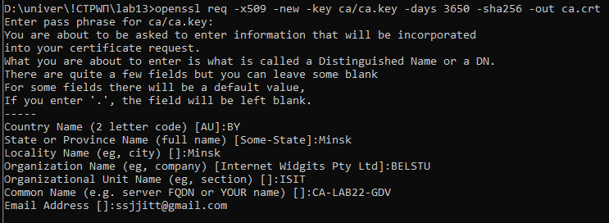
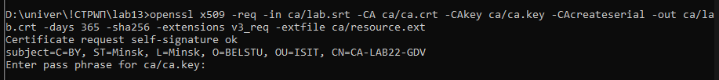
Как смелова у меня не работает, может быть я ограниченная конечно, короче выполяем то, что ниже.
Не Смелов
1
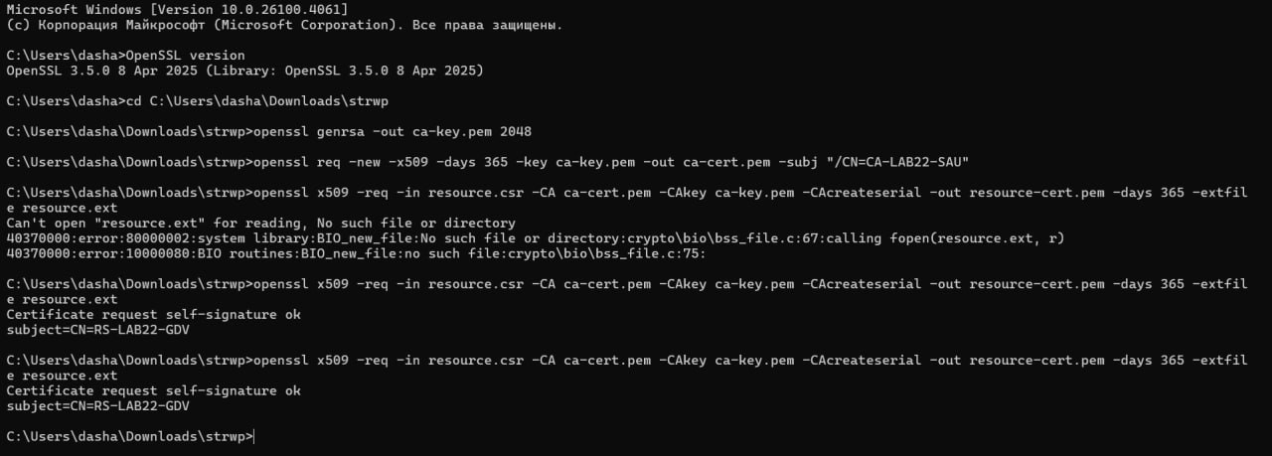
2
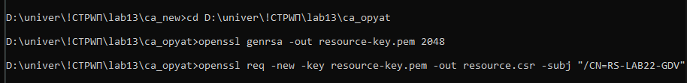
Вот тут происходит лютый вкид и спам в диалог сертификатами. Отправляем файл с ресурсом пидружане.
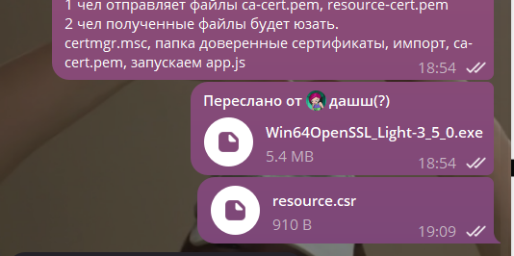
1

Дальше опять происходит спам диалога. Полученные два файла отправляются в диалог.
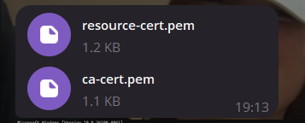
2
certmgr.msc
